技术设计文档

提交给

由

目录

同意和签名 3
版本历史 3
1. 目标 4
2. 总体功能概述 4
3. 预先设定/约定 4
4. 整体架构 4
4.1 总体选择 4
4.2 应用技术 4
4.3 整体框架视图 4
4.3.1 物理设计框架 4
4.3.2 程序设计框架 4
4.4 代码框架规范 4
4.5 对外交互 4
5. 软件支持 4
6. 详细设计 5
6.1 模块1/子功能1 5
6.1.1 功能概述 5
6.1.2 业务流程 5
6.1.3 具体实现 5
6.2 模块2/子功能 2 5
6.2.1 概述 5
6.2.2 业务流程 5
6.2.3 对外接口 5
6.2.4 具体实现 5
7. 其它设计 5
7.1 异常处理 5
7.2 安全性设计 5
7.3 用户性能设计 5

同意和签名

我, _________________________________, 日期,__________________________________, 特此接受此文档的内容作为项目改变和管理的基线。我也接受文档中的内容对项目计划的改变，资源的分配和预算的改变。

名字 | 所担任角色 | 签名

版本历史

时间 | 版本 | 描述 | 作者 | 审核

目标
设计一个信息求助平台，平台的特点是能发布各种求助信息，例如空调加氟，家电维修等等；而且求助信息能够就近被个商家查看到，进而会主动联系求助信息发布者，咨询详细信息，沟通价格。
信息发布平台，即是各类求助信息的汇聚地。汇聚到此的数据供对应类型的商家去拾取，然后由商家主动联系并提供服务。
对于客户来说，该平台就是求助发布的去向；而对于商家来说，该平台是生意机会的来源地之一。

总体功能概述
该平台的一个特点是，将一个事件的围绕主体，从商家转移到了客户；例如，当前在需要空调加氟时，需要用户主动去获取空调维修店的联系电话，然后打电话咨询店家，或者是去找附近的空调维修店，到店去咨询；而有了信息求助平台，当客户再需要给空调加氟时，只需要发布一个信息，之后就会有店家来主动联系客户，咨询详细情况。
所以，信息求助平台，起到了由客户到商家之间的桥梁的作用。有了信息求助平台，能够大大降低客户遇到困难时的求助成本和时间等待及消耗，同时也有助于商家尽快获知有新的生意机会，可尽早与客户沟通联系。
该平台实现了客户与商家之间的多对多的对接，进而实现客户与商家在信息对接上的扁平化，省去了很多人为去获知某些信息的流程。
此外，当信息发布总量达到一定即便后，能够通过大数据分析，来评估某一款电器的故障率，以及对比各类品牌之间的故障，进而给各个厂商提供参考。

预先设定/约定

整体架构
该项目做的是一个完整的系统，包括手机前端，服务器后端。
目前手机前端计划从微信公众号做入口，开发一个微信公众号。手机端的应用/公众号，主要起收集信息和展示信息的作用。收集用户输入的数据以及位置信息，此外将用户想看到的信息，从服务器提取出来，然后通过前端展示给用户。具体公众号的开发的技术，还有待学习积累。

总体选择
该项目目的是搭建一个完整的系统，系统的功能是提供用户能发布求助信息的平台，在用户量达到一定量之后，能够及时被附近的商家获知到，然后主动联系信息发布者。
整体系统的开发涉及到后台服务器部分的搭建及业务开发，同时包括前台的开发，前台开发目前只以公众号作为入口。

应用技术
内容 | 应用技术
应用服务器 | Apache Tomcat
框架搭建 | Spring + Spring MVC + mybatie
数据库 | Mysql
前端 | 待补充

整体框架视图

物理设计框架
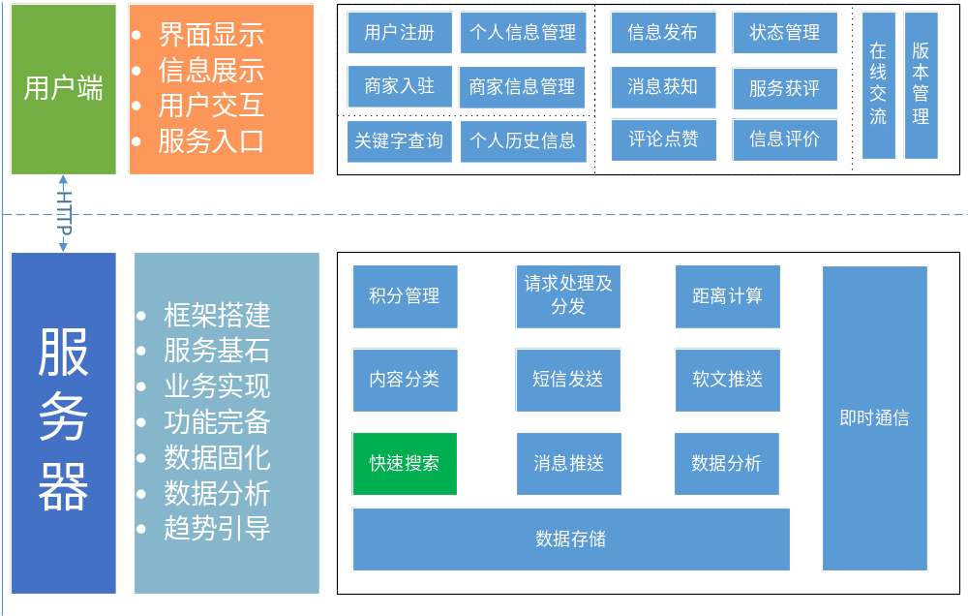
图1 信息求助平台的框架图

程序设计框架
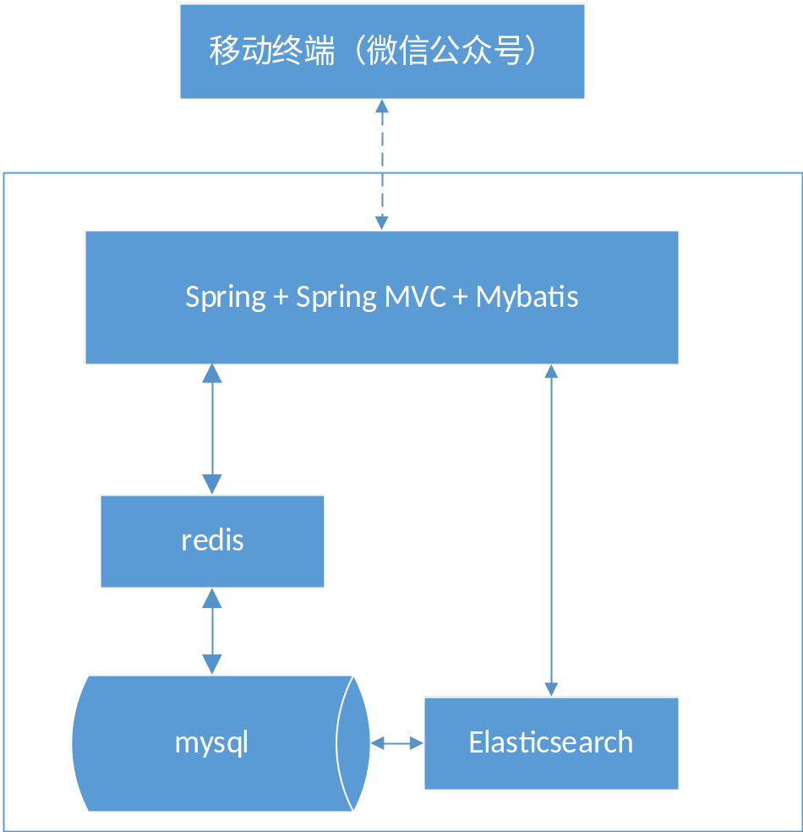
图2 系统框架图

代码框架规范

对外交互
[与外部子系统接口交互图]

软件支持

类型 | 软件
浏览器 | NA
应用服务器 | tomcat
开发工具 | eclipse
Java 版本 | Jdk 1.7
Database | mysql
配置管理工具 | maven
Bug管理
框架组件 | Spring+Spring MVC+mybatis

详细设计

模块1/子功能1

功能概述

业务流程

具体实现

用户界面[如有]

用户报表[如有]

时序图

类图

模块2/子功能 2

概述

业务流程

对外接口

具体实现

用户界面[如有]

用户报表[如有]

时序图

类图

其它设计

异常处理

安全性设计

用户性能设计

